Лабораторна робота №7
Тема: Створення веб-застосунків з підтримкою взаємодії в реальному часі з використанням SignalR
Мета: отримати практичний досвід інтеграції SignalR у веб-застосунок для забезпечення обміну даними в реальному часі за допомогою SignalR.
Хід роботи:

1. Встановлення клієнтської бібліотеки
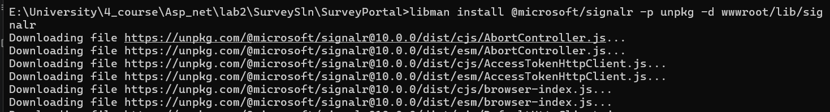
2. Створення класу Хабу (Hub)
Створення нової папку Hubs у проекті SurveyPortal. Всередині створено клас SurveyHub.cs.
Шлях: SurveyPortal/Hubs/SurveyHub.cs
using Microsoft.AspNetCore.SignalR;

namespace SurveyPortal.Hubs
{
public class SurveyHub : Hub
{
}
}
3. Реєстрація SignalR у Program.cs
Шлях: SurveyPortal/Program.cs
using SurveyPortal.Hubs;

var builder = WebApplication.CreateBuilder(args);

builder.Services.AddControllersWithViews();

builder.Services.AddSignalR();

builder.Services.AddDbContext<SurveyDbContext>(opts => {
opts.UseSqlServer(
builder.Configuration["ConnectionStrings:SurveyPortalConnection"],
b => b.MigrationsAssembly("SurveyPortal")
);
});

builder.Services.AddScoped<ISurveyRepository, EFSurveyRepository>();
4. Оновлення AdminController (Відправка даних)
Шлях: SurveyPortal/Controllers/AdminController.cs
using Microsoft.EntityFrameworkCore;
using SurveyPortal.Models;
using SurveyPortal.Data.Models;
using Microsoft.AspNetCore.Identity;
using SurveyPortal.Hubs;

var builder = WebApplication.CreateBuilder(args);

builder.Services.AddControllersWithViews();
builder.Services.AddDbContext<SurveyDbContext>(opts =>
{
opts.UseSqlServer(
builder.Configuration["ConnectionStrings:SurveyPortalConnection"],
b => b.MigrationsAssembly("SurveyPortal")
);
});
builder.Services.AddScoped<ISurveyRepository, EFSurveyRepository>();

// 2. Сервіси Сесій
builder.Services.AddSingleton<IHttpContextAccessor, HttpContextAccessor>();
builder.Services.AddScoped<SurveySession>(sp => SessionSurveySession.GetSession(sp));
builder.Services.AddDistributedMemoryCache();
builder.Services.AddSession(options =>
{
options.IdleTimeout = TimeSpan.FromMinutes(30);
options.Cookie.HttpOnly = true;
options.Cookie.IsEssential = true;
});

// 3. Конфігурація Identity
builder.Services.AddDbContext<AppIdentityDbContext>(options =>
options.UseSqlServer(
builder.Configuration["ConnectionStrings:IdentityConnection"],
b => b.MigrationsAssembly("SurveyPortal")
)
);

builder.Services.AddIdentity<IdentityUser, IdentityRole>(opts =>
{
opts.Password.RequiredLength = 8;
opts.Password.RequireDigit = true;
opts.Password.RequireUppercase = true;
opts.Password.RequireNonAlphanumeric = false;
opts.User.RequireUniqueEmail = true;
})
.AddEntityFrameworkStores<AppIdentityDbContext>()
.AddDefaultTokenProviders();

builder.Services.AddSignalR();

var app = builder.Build();

app.UseStaticFiles();
app.UseSession();

app.UseAuthentication();
app.UseAuthorization();

app.MapDefaultControllerRoute();

app.MapHub<SurveyHub>("/surveyHub");

SeedData.EnsurePopulated(app);
await IdentitySeedData.EnsurePopulatedAsync(app);

app.Run();
5. Редагування AdminConroller:
using Microsoft.AspNetCore.Mvc;
using SurveyPortal.Data.Models;
using SurveyPortal.Shared;
using Microsoft.AspNetCore.Authorization;
using Microsoft.AspNetCore.SignalR;
using SurveyPortal.Hubs;

namespace SurveyPortal.Controllers
{
[Authorize(Roles = "Admin")]
public class AdminController : Controller
{
private ISurveyRepository repository;
private IHubContext<SurveyHub> hubContext;

// 2. Ін'єкція хабу через конструктор
public AdminController(ISurveyRepository repo, IHubContext<SurveyHub> hub)
{
repository = repo;
hubContext = hub;
}

public IActionResult Index() => View(repository.Surveys);

public IActionResult Edit(long id)
{
Survey? survey = repository.Surveys.FirstOrDefault(s => s.SurveyID == id);
if (survey == null) return NotFound();
return View(survey);
}

[HttpPost]
public async Task<IActionResult> Edit(Survey survey)
{
if (ModelState.IsValid)
{
repository.SaveSurvey(survey);
TempData["message"] = $"Опитування '{survey.Title}' було збережено.";

await hubContext.Clients.All.SendAsync("ReceiveSurveyUpdate",
survey.SurveyID, survey.Title, survey.AverageRating);

return RedirectToAction("Index");
}
else
{
return View(survey);
}
}

[HttpPost, ActionName("Delete")]
public IActionResult DeleteConfirmed(long surveyID)
{
repository.DeleteSurvey(surveyID);
return RedirectToAction("Index");
}
}
}
5. Підготовка View (_SurveySummary.cshtml)
Щоб JavaScript знав, що саме оновлювати на сторінці, нам потрібно додати унікальні id до HTML-елементів.
Шлях: SurveyPortal/Views/Shared/_SurveySummary.cshtml
@using SurveyPortal.Shared
@model Survey

<div class="card mb-3 shadow-sm" id="survey-card-@Model.SurveyID">
<div class="card-body">

<h5 class="card-title" id="survey-title-@Model.SurveyID">@Model.Title</h5>

<p class="card-text">@Model.Description</p>

<div class="d-flex justify-content-between align-items-center">
<small class="text-muted">Створив: @Model.Creator</small>

<form asp-action="AddToSession" asp-controller="SurveySession" method="post" class="ms-auto me-2">
<input type="hidden" name="surveyId" value="@Model.SurveyID" />
<input type="hidden" name="returnUrl"
value="@(Context.Request.Path + Context.Request.QueryString)" />
<button type="submit" class="btn btn-sm btn-outline-primary">
Почати опитування
</button>
</form>

<!-- Додаємо ID до рейтингу: "survey-rating-7" -->
<span class="badge bg-success p-2" id="survey-rating-@Model.SurveyID">
Рейтинг: @Model.AverageRating.ToString("F2")
</span>
</div>
</div>
</div>
6. Додавання скриптів на Index.cshtml
Ми підключаємо скрипт SignalR і пишемо логіку оновлення.
Шлях: SurveyPortal/Views/Home/Index.cshtml
@using SurveyPortal.Models.ViewModels
@using SurveyPortal.Shared
@model SurveysListViewModel

<h4 class="mb-4">Доступні опитування (Real-time)</h4>

<div id="surveys-list">
@foreach (var s in Model?.Surveys ?? Enumerable.Empty<Survey>())
{
<partial name="_SurveySummary" model="s" />
}
</div>

@if (Model?.PagingInfo != null && Model.PagingInfo.TotalPages > 1)
{
<nav class="mt-4">
<ul class="pagination">
@for (int i = 1; i <= Model.PagingInfo.TotalPages; i++)
{
<li class="page-item @(i == Model.PagingInfo.CurrentPage ? "active" : "")">
<a class="page-link" asp-action="Index" asp-route-surveyPage="@i" asp-route-category="@Model.CurrentCategory">@i</a>
</li>
}
</ul>
</nav>
}

<script src="~/lib/signalr/signalr.js"></script>
<script>
var connection = new signalR.HubConnectionBuilder().withUrl("/surveyHub").build();

connection.on("ReceiveSurveyUpdate", function (id, title, rating) {

var titleElement = document.getElementById("survey-title-" + id);
var ratingElement = document.getElementById("survey-rating-" + id);
var cardElement = document.getElementById("survey-card-" + id);

if (titleElement && ratingElement) {
titleElement.innerText = title;
ratingElement.innerText = "Рейтинг: " + rating.toFixed(2).replace('.', ',');

if(cardElement) {
cardElement.style.transition = "background-color 0.5s";
cardElement.style.backgroundColor = "#d4edda";
setTimeout(() => {
cardElement.style.backgroundColor = "white";
}, 1000);
}

console.log("Дані оновлено для ID: " + id);
}
});

connection.start().catch(function (err) {
return console.error(err.toString());
});
</script>

Результат роботи:

Відкрито два вікна
Нам потрібно імітувати двох людей одночасно.
Вікно №1 (Звичайний користувач):
Відкритий браузер.
головна сторінка (http://localhost:5000).
Просто залишена відкритою.
Вікно №2 (Адміністратор):
Відкрий відкритий режим інкогніто
Зайшов як Адмін (admin@survey.com / Admin_P@ssw0rd123!).
Для тесту оберемо редагування
3. Виконання тесту
Розміщено вікна на екрані поруч, щоб видно було їх одночасно.
У Вікні №2 (Адмін) натиснено кнопку "Редагувати
Змінено назву далі зберегти
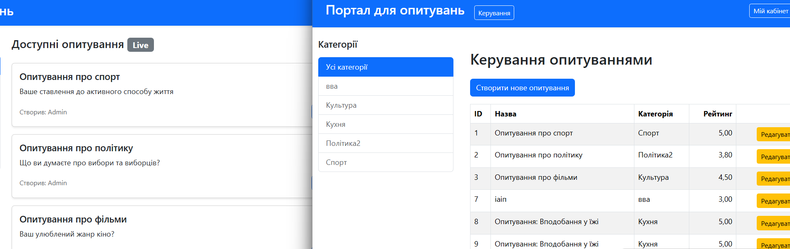
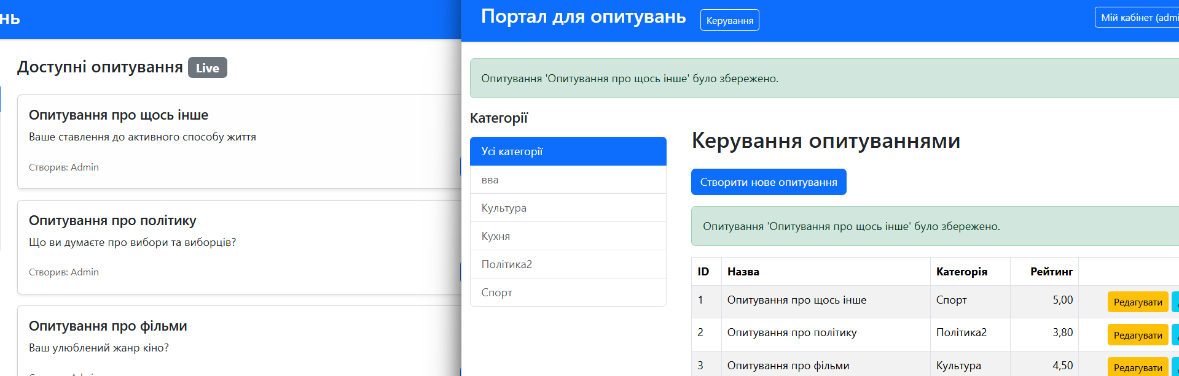

4. Результат
У ту саму секунду, як ти натистено "Зберегти" у вікні Адміна, змінилися самі по собі, без перезавантаження сторінки.
Висновок: у ході виконання лабораторної роботи було успішно інтегровано бібліотеку SignalR у веб-застосунок "Портал для опитувань" на базі ASP.NET Core MVC.

